FASB consulta sobre actualizaciones de taxonomía

Publicado el septiembre 9, 2022 por Editor
Para aquellos con interés en los informes digitales en los Estados Unidos, la Junta de Normas de Contabilidad Financiera (FASB) está buscando comentarios sobre dos conjuntos de actualizaciones de taxonomía.
En primer lugar, ha publicado para comentarios su Propuesta de Taxonomía de Reglas DQC 2023 (DQCRT) y una Guía Técnica adjunta. Esta actualización ampliaría la taxonomía para agregar ocho nuevas reglas de validación. Estas reglas, desarrolladas por el Comité de Calidad de Datos de XBRL US (DQC), pueden ser utilizadas por los archivadores para verificar automáticamente sus informes XBRL para detectar problemas de calidad de datos antes de enviarlos a la Comisión de Bolsa y Valores (SEC). Los comentarios deben presentarse antes del 6 de octubre de 2022.
El FASB también ha publicado sus Propuestas de Mejoras Técnicas y Otras Mejoras Conformes para la Taxonomía de Informes de la SEC (SRT) de 2023. El período de comentarios para responder sobre estas enmiendas relativamente menores finaliza el 1 de noviembre de 2022.
Lea más aquí y aquí.
DQC FASB TAXONOMÍA US VALIDACIÓN
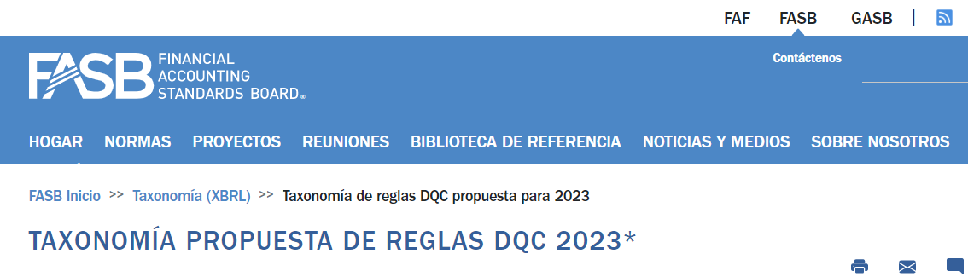
La Taxonomía de Reglas DQC 2023 propuesta (DQCRT) incluye las Reglas DQC de XBRL US con la Taxonomía de Información Financiera GAAP y la Taxonomía de Informes SEC (denominadas colectivamente como la "Taxonomía GAAP") para mejorar la exposición y el cumplimiento de las reglas XBRL US DQC.
DISPONIBLE PARA REVISIÓN PÚBLICA Y COMENTARIOS
El DQCRT está disponible a continuación para comentarios hasta el 6 de octubre de 2022.
Los comentarios propuestos para el DQCRT para 2023 se reconocen cuando se reciben, pero no es posible responder directamente a los comentarios individuales. Las personas que proporcionan comentarios sobre el DQCRT deben registrarse con un "nombre de usuario" y una dirección de correo electrónico. Tenga en cuenta que todos los comentarios serán visibles para otros usuarios registrados. Aquí se proporciona orientación para usar el visor de taxonomía / herramienta de comentarios.
Los documentos de apoyo incluyen: Propuesta 2023 DQC Rules Taxonomy Release Notes
Resumen narrativo de las reglas de validación propuestas agregadas desde la versión 2022.
- Archivos de taxonomía XBRL (requiere software habilitado para XBRL para ver)
_____________________
- Pendiente de aceptación de la SEC. El DQCRT está sujeto a cambios hasta su publicación como definitiva.

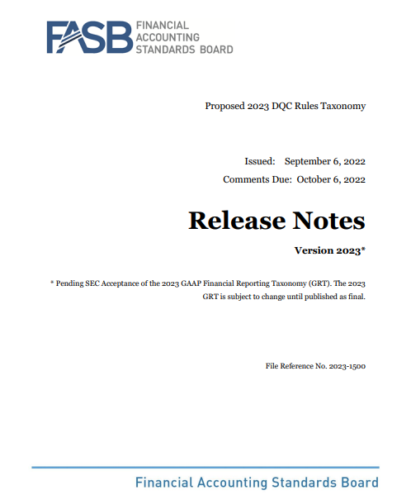

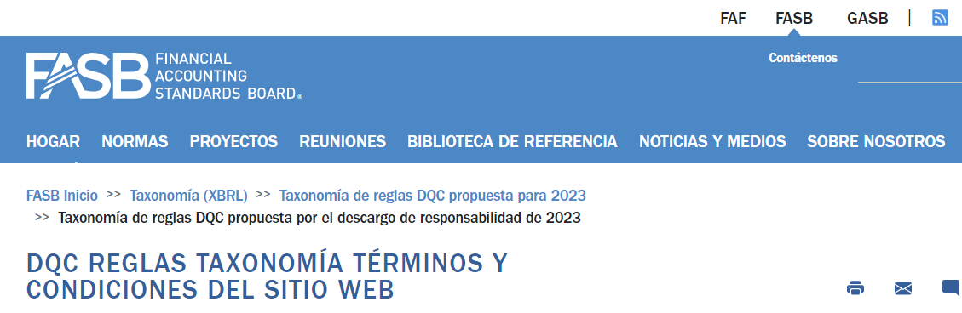
LA TAXONOMÍA DE LAS REGLAS DE DQC (EL "DQCRT") SE PONE A SU DISPOSICIÓN EN RELACIÓN CON SU USO EN LA PRESENTACIÓN DE PRESENTACIONES A LA COMISIÓN DE BOLSA DE VALORES (LA "SEC"), ASÍ COMO PARA LA REVISIÓN PÚBLICA (COMO SE DEFINE A CONTINUACIÓN). LEA ATENTAMENTE EL SIGUIENTE ACUERDO ("ACUERDO"). AL HACER CLIC EN EL BOTÓN "ACEPTAR" A CONTINUACIÓN, USTED ACEPTA Y ACEPTA ESTAR SUJETO A LOS TÉRMINOS DE ESTE ACUERDO. SI NO ESTÁ DISPUESTO A ACEPTAR LOS TÉRMINOS DE ESTE ACUERDO, NO ESTÁ AUTORIZADO A USAR, NI PUEDE PARTICIPAR EN LA REVISIÓN PÚBLICA DE, EL DQCRT
Financial Accounting Foundation DQC REGLAS TAXONOMÍA
- Concesión de licencia para revisión pública y uso general.
(a) Durante la duración del Plazo, siempre que Usted no incumpla ningún término o condición de este Acuerdo, la Fundación de Contabilidad Financiera ("FAF") por la presente otorga a los usuarios (incluido Usted) y a otra persona o personas ("Usted" o, en el contexto de Usted proporcionando comentarios (como se define a continuación), el "Comentarista" y colectivamente, los "Comentaristas". "), y Usted y los Comentaristas aceptan, sujeto a los términos y condiciones de este Acuerdo, una licencia no exclusiva, intransferible y no asignable, sin derecho a sublicenciar, para usar el DQCRT únicamente (i) en apoyo de la provisión de comentarios, comentarios, modificaciones, críticas, tecnología de la información, mejora o cualquier otra comunicación en relación con los mismos ("Comentario comentarios" ") a la FAF en relación con el DQCRT; (ii) para su uso en la presentación de presentaciones a la SEC para cumplir con las regulaciones de la SEC, y (iii) para ser utilizado por el público, libre de regalías, en la presentación de estados financieros bajo los principios de contabilidad generalmente aceptados de los Estados Unidos, y puede incorporarse sin cambios, en su totalidad o en parte, en otros trabajos (los "Trabajos Permitidos") que comentan, explican o ayudan en el uso o implementación del DQCRT (Las Obras Permitidas pueden ser copiadas, publicado y distribuido por su creador sin restricción de ningún tipo impuesta por el presente; siempre que el Aviso: Aviso de Usos Autorizados [http://xbrl.fasb.org/terms/TaxonomiesTermsConditions.html] se incluya en la primera página del mismo o de manera prominente en el mismo; siempre que, además, bajo ninguna circunstancia el DQCRT, o cualquier parte de él, pueda modificarse de ninguna manera (excepto según lo permitido en este documento), como eliminando el aviso de derechos de autor o las referencias al titular de los derechos de autor, excepto cuando sea necesario para traducirlo a idiomas distintos del inglés o con el consentimiento previo por escrito de FAF) ((ii) y (iii), colectivamente, el "Uso General").
(b) A excepción de dichos derechos expresamente otorgados a Usted en este documento, no se le otorga ninguna licencia, derecho, título o interés en o para el DQCRT o cualquier otra Propiedad Intelectual (como se define a continuación) de la FAF a Usted o a cualquier otra persona o entidad, ya sea expresamente o por implicación, impedimento o de otra manera. Usted es el único responsable de obtener su propio acceso a Internet, y cualquier software necesario, que le permitirá acceder al sitio web en el que la FAF elige poner a disposición el DQCRT y descargar el DQCRT.
(c) Usted reconoce que todos los títulos, derechos de propiedad y todos y cada uno de los derechos de Propiedad Intelectual en y para el DQCRT (y todas y cada una de las copias, nuevas versiones y cualquier otra manifestación de los mismos, en forma tangible o intangible) permanecerán con FAF en todo momento. El DQCRT está protegido por las leyes de derechos de autor y los tratados internacionales de derechos de autor. Salvo que se disponga expresamente en este documento, todos los derechos, títulos e intereses en y para el DQCRT permanecen con FAF y sus licenciantes, si los hubiera. Ningún derecho de Propiedad Intelectual le conferirá ni será transferido a Usted, excepto por la licencia limitada expresamente establecida en este documento. FAF se reserva todos los derechos no otorgados expresamente a Usted en virtud de este Acuerdo. A los efectos de este Acuerdo, "Propiedad Intelectual" significa, para cualquier persona o entidad, patentes (incluidas las solicitudes de patentes), know-how, marcas comerciales, nombres comerciales, marcas de servicio, nombres de dominio, imagen comercial, logotipos u otros indicios de identificación, secretos comerciales, derechos de autor y alfombras con derechos de autor.erials, software, información confidencial, sistemas, tecnología, datos de proveedores y acceso a cualquier otra propiedad intelectual propiedad o controlada por, o licenciada a dicha persona o entidad.
(d) El proceso de la FAF para que el DQCRT esté disponible para su revisión pública de manera continua, la revisión por los Comentaristas, el Comentario proporcionado por los Comentaristas y cualquier uso posterior de dicho Comentario por parte de la FAF se denominarán colectivamente como la "Revisión Pública".
- Restricciones de uso.
(a) No se le transmite ningún derecho en virtud del presente a Usted o a cualquier otra persona o entidad para usar o difundir el DQCRT para ningún otro propósito, excepto para revisión pública y uso general.
(b) Salvo que lo permita expresamente este Acuerdo o la ley aplicable, Usted no intentará ni intentará, y no permitirá que ningún tercero o intente: (a) permitir que ninguna persona, que no sea Usted, use o acceda al DQCRT excepto bajo los términos establecidos en este documento, (b) alterar, eliminar u ocultar cualquier derecho de autor u otro aviso legal o de propiedad en o en el DQCRT;
(c) usar el nombre, logotipos u otras marcas comerciales de la FAF o cualquiera de sus juntas de establecimiento de normas (incluidas la FASB y la Junta de Normas de Contabilidad Gubernamental (la "GASB")) sin el consentimiento previo por escrito de la FAF; (d) vender, revender, licenciar o sublicenciar el DQCRT, en su totalidad o en parte, a cualquier tercero; (e) utilizar el DQCRT para cualquier propósito ilegal; o (f) hacer uso del DQCRT que no sea para revisión pública y uso general.

- Naturaleza de los comentarios proporcionados por usted como parte de la revisión pública.
(a) Como Comentarista, no debe incluir en Su Comentario ninguna información o tecnología que no pueda ser divulgada y utilizada libremente por FAF y el público. Cualquier información o material que transmita a FAF completando un formulario en línea, enviando un correo electrónico (ya sea de naturaleza editorial o técnica) u otra actividad, incluida la provisión de Comentarios como parte de la Revisión Pública, se tratará como no confidencial y no propietaria.
(b) Además, al proporcionar un Comentario a FAF como parte de la Revisión Pública, Usted declara, garantiza y acuerda con FAF que dicho Comentario no infringe ni infringirá los derechos de propiedad intelectual de ningún tercero. Al recibir Su Comentario, no se considerará que FAF acepta o respalda el Comentario como que cumple con ningún estándar de rendimiento o calidad o que es apto para cualquier uso o propósito en particular. La recepción o publicación por parte del FAF de dicho Comentario, o de cualquier parte del mismo, no dará lugar a ninguna obligación por parte del FAF y, en particular, no se tomará como una indicación de que el FAF ha llevado a cabo ninguna evaluación o evaluación del Comentario.
- Licencia de mejoras y comentarios como parte de la revisión pública.
(a) Al enviar el Comentario, Usted (i) reconoce que, a menos que acordemos por escrito por adelantado, (a) cualquier cosa que usted transmita, ya sea electrónicamente o en copia impresa, puede ser utilizada por la FAF y sus afiliados para cualquier propósito, incluyendo, pero no limitado a, reproducción, divulgación, transmisión, incorporación, uso, publicación, emisión y publicación, y (b) la FAF puede usar las ideas, conceptos, conocimientos técnicos o técnicas que Usted transmite a FAF de cualquier manera, y (ii) otorga a FAF, y FAF por la presente acepta, una licencia no exclusiva, transferible, sublicenciable y asignable, sin más consideración, a todos los derechos, títulos e intereses en cualquiera de dichos Comentarios, incluidos los derechos de autor o patentes en el mismo. Al enviar el Comentario, Usted renuncia a cualquier reclamo contra FAF (sus sublicenciatarios, sucesores y cesionarios) que surja del envío, publicación o uso de la información o tecnología.
(b) En la medida en que Usted (i) incorpore el DQCRT en cualquier otra taxonomía en violación de este Acuerdo o (ii) desarrolle, cree o conciba cualquier mejora, invención, descubrimiento, técnica, tecnología, método, software, know-how, procesos comerciales, trabajo derivado o secreto comercial o cualquier otro trabajo, incluida la creación de "elementos de extensión" modificados, nuevos, revisados o adicionales o "elementos de extensión" específicos de la compañía (que no sea para el interior de la compañía operaciones y uso, o que constituyen Obras Permitidas), incluyendo, sin limitación, elementos de extensión hechos parte de cualquier envío público a la SEC (colectivamente, las "Mejoras"), ya sea solo o en conjunto con otros, basados en o como resultado de haber recibido acceso a, o uso de, el DQCRT, en consideración a la divulgación del DQCRT a Usted, Por la presente, usted otorga a FAF, y FAF acepta por la presente, una licencia no exclusiva, transferible, sublicenciable y asignable, sin más consideración, a todos Sus intereses en la taxonomía en la que se incorpora el DQCRT y en todas las demás Mejoras.
(c) Además, por la presente, Usted constituye y designa a la FAF o a la persona designada por la FAF (según lo determine la FAF) como Su apoderado con pleno poder en Su nombre, lugar y lugar para hacer o cumplir cualquiera de los compromisos mencionados anteriormente (incluidas dichas concesiones de licencias) y para ejecutar dichos documentos o instrumentos en nombre o lugar de Usted según sea necesario, conveniente, deseable o apropiado a la entera y exclusiva discreción de la FAF para efectuar dicha licencia de Sus Comentarios y Mejoras. El mencionado poder será un poder notarial unido a un interés e irrevocable. En el caso de que la FAF presente alguna acción para hacer valer cualquier derecho en virtud del presente.
(d) Ni FAF ni ninguna otra persona estarán obligados a pagarle regalías u otra compensación que surja de Su envío de Comentarios a FAF, el uso de Mejoras por parte de FAF, o de la difusión de FAF de las mismas, o de cualquier uso del Comentario o Mejoras por parte de una persona a quien FAF lo haya revelado.
- Término.
(a) Este Acuerdo entrará en vigencia, y Su licencia no exclusiva para revisar la parte de DQCRT de la Revisión Pública, o en relación con el Uso General de la DQCRT (según corresponda), comenzará inmediatamente después de hacer clic en el botón "ACEPTAR" a continuación, y continuará hasta la terminación de acuerdo con los términos del presente; siempre que FAF se reserve el derecho de exigir el reconocimiento de los términos y condiciones en este documento, ya que los mismos pueden actualizarse y modificarse de vez en cuando, en cada instancia de inicio de sesión del usuario. El correo electrónico o la información proporcionada por FAF al iniciar sesión del usuario será una forma aceptable de notificación por escrito a los efectos de esta Sección.
(b) FAF puede rescindir los derechos y licencias otorgados a usted en virtud de este Acuerdo si determina que Usted está incumpliendo los términos del presente.
(c) Tras la terminación o expiración de este Acuerdo, todas las licencias otorgadas a Usted en virtud de este Acuerdo cesarán y Usted deberá cesar inmediatamente) el acceso y el uso del DQCRT; siempre que todas las licencias otorgadas en este documento por Usted en y para todos y cada uno de los Comentarios y Mejoras sobrevivan a la terminación de este Acuerdo.
- Contacto permitido. Usted acepta que la FAF y/ o FASB, y sus respectivos sucesores y cesionarios, ya sea directamente o a través de sus agentes autorizados, pueden enviarle correos electrónicos (u otras comunicaciones electrónicas) con respecto a Su participación en la Revisión Pública, Su Uso General y cualquier otro asunto relacionado con la Taxonomía y / u otras ofertas y operaciones de productos y servicios de la FAF, FASB y GASB.
- Descargo de responsabilidad de garantías; Limitación de responsabilidad.
(a) SU USO DEL DQCRT Y SU PARTICIPACIÓN EN LA REVISIÓN PÚBLICA ES BAJO SU PROPIO RIESGO. EL DQCRT SE PROPORCIONA "TAL CUAL", "CON TODAS LAS FALLAS" Y "SEGÚN DISPONIBILIDAD" PARA SU (I) USO GENERAL, Y (II) ACCESO Y REVISIÓN COMO PARTE DE LA REVISIÓN PÚBLICA, EN CADA CASO, SIN GARANTÍAS DE NINGÚN TIPO, EXPRESAS, IMPLÍCITAS O ESTATUTARIAS, DE SU CALIDAD, PRECISIÓN, RENDIMIENTO, COMERCIABILIDAD O IDONEIDAD PARA UN PROPÓSITO PARTICULAR, A MENOS QUE DICHAS GARANTÍAS SEAN LEGALMENTE INCAPACES DE EXCLUSIÓN. FAF NO GARANTIZA, GARANTIZA NI HACE NINGUNA REPRESENTACIÓN CON RESPECTO A SU CAPACIDAD PARA ACCEDER AL DQCRT, CUALQUIER INTERRUPCIÓN DEL ACCESO O ERRORES EN EL ACCESO, O QUE LOS DEFECTOS EN EL DQCRT SERÁN CORREGIDOS, O EL USO DE, O LOS RESULTADOS OBTENIDOS CON EL PRODUCTO EN TÉRMINOS DE PRECISIÓN, CORRECCIÓN O CONFIABILIDAD. SIN LIMITAR LO ANTERIOR, LA FAF RENUNCIA A TODAS LAS GARANTÍAS IMPLÍCITAS Y ESTATUTARIAS DE QUE EL DQCRT ES ADECUADO PARA UN PROPÓSITO O NECESIDAD PARTICULAR, O NO ES INFRACTOR.
(b) EXCEPTO EN LA MEDIDA EN QUE LO PROHÍBA LA LEY APLICABLE, (I) EN NINGÚN CASO LA FAF O SUS PROVEEDORES DE SOFTWARE O DATOS DE TERCEROS SERÁN RESPONSABLES DE DAÑOS INCIDENTALES, INDIRECTOS, ESPECIALES, DE CONFIANZA, AGRAVIOS, PUNITIVOS O CONSECUENTES, INCLUIDOS, ENTRE OTROS, DAÑOS POR PÉRDIDA DE GANANCIAS, RETRASOS, ERRORES, OMISIONES, INEXACTITUDES, DATOS PERDIDOS, EL COSTO DE RECUPERAR DICHOS PROGRAMAS O DATOS, EL COSTO DE CUALQUIER PROGRAMA SUSTITUTO, RECLAMACIONES DE TERCEROS, EXACTITUD DE LOS DATOS, PÉRDIDA DE BUENA VOLUNTAD, PARO DE TRABAJO, FALLA O MAL FUNCIONAMIENTO DE LA COMPUTADORA, O CUALQUIER OTRO DAÑO O PÉRDIDA COMERCIAL, INDEPENDIENTEMENTE DE SI LA FAF HA SIDO ADVERTIDA DE LA POSIBILIDAD DE TALES DAÑOS; Y (II) LA RESPONSABILIDAD TOTAL MÁXIMA DE LA FAF EN RELACIÓN CON ESTE ACUERDO O EL DQCRT SE LIMITARÁ A CUALQUIER TARIFA, SI CORRESPONDE, PAGADA POR USTED POR LA LICENCIA OTORGADA EN VIRTUD DEL PRESENTE.
(c) FAF no incurrirá en ninguna responsabilidad ante ningún tercero, incluido Usted u otros Comentaristas, que surja de Su envío de Comentarios en el curso de Su participación en la Revisión Pública o de cualquier publicación o uso de dicho Comentario por parte de FAF.
(d) Usted acepta que las limitaciones y exclusiones de responsabilidad contenidas en el Acuerdo son razonables. Usted, para Usted y cada uno de Sus afiliados, por la presente libera a FAF de todas y cada una de las reclamaciones que Usted y / o cualquiera de ellos puedan tener contra FAF o sus agentes como resultado de la incapacidad de acceder al DQCRT. Usted deberá indemnizar, reembolsar, defender y eximir de responsabilidad a la FAF con respecto a cualquier pérdida sufrida por la FAF: (1) como resultado de reclamos y daños (incluidos los honorarios razonables de abogados) realizados contra la FAF con respecto a Su uso del DQCRT por usted o sus afiliados, donde dicha responsabilidad quedaría excluida o limitada en virtud de este Acuerdo si dichas reclamaciones fueran hechas por Usted contra la FAF asumiendo la validez y aplicabilidad del sentencia inmediatamente anterior, (2) cualquier daño o perjuicio que Usted o cualquiera de Sus afiliados pueda sufrir como resultado de la imposibilidad de acceder al DQCRT, y (3) como resultado de cualquier uso del DQCRT por usted o a través de su cuenta que no sea el expresamente permitido en virtud del presente.
- Misceláneo
(a) Este Acuerdo se regirá e interpretará de acuerdo con las leyes del Estado de Connecticut sin referencia a los principios de conflicto de leyes. No se aplicarán la Convención de las Naciones Unidas sobre los Contratos de Compraventa Internacional de Mercaderías ni la Convención de Viena sobre compraventa internacional de mercaderías. Usted acepta que cualquier disputa presentada por Usted que surja bajo, de, o de alguna manera relacionada con este Acuerdo será litigada exclusivamente en los tribunales federales o estatales ubicados en el Estado de Connecticut. La FAF puede presentar una acción contra Usted en cualquier lugar, incluyendo, sin limitación, el Estado de Connecticut. Por la presente, usted acepta la jurisdicción personal de los tribunales federales o estatales ubicados en el estado de Connecticut y renuncia a cualquier defensa o reclamo de foro inconveniente, lugar inadecuado o cualquier reclamo o defensa similar.
(b) FAF se reserva el derecho, a su entera discreción y sin previo aviso por escrito, de modificar, aumentar o alterar los términos de este Acuerdo en el curso de cualquier término de Su uso. Usted reconoce y acepta que todas y cada una de las modificaciones, aumentos y otras alteraciones de este Acuerdo realizadas por la FAF serán vinculantes para Usted en y a partir de la publicación de dicho Acuerdo actualizado en el sitio web de DQCRT. Además, reconoce que es su deber y obligación informarse y cumplir con los términos de este Acuerdo, según se modifiquen de vez en cuando, cada vez que acceda al DQCRT, ya sea para revisión pública o uso general.
(c) Bajo ninguna circunstancia el DQCRT, o cualquier parte de él, puede ser modificado de ninguna manera, como mediante la eliminación del aviso de derechos de autor o referencias al titular de los derechos de autor, excepto cuando sea necesario para traducirlo a idiomas distintos del inglés o con el consentimiento previo por escrito de la FAF.
Los derechos de autor en parte del contenido disponible en este DQCRT pertenecen a terceros, incluido XBRL International (dicho contenido de terceros, "Documentos de terceros"), y dicho contenido se ha producido en este sitio web (y en este DQCRT) con el permiso de los titulares de los derechos de autor de Los Documentos de terceros, incluido XBRL International. Consulte los avisos de derechos de autor en o con respecto a documentos de terceros individuales. Con respecto a XBRL International, sus Documentos de Terceros solo se pueden utilizar de acuerdo con los términos y condiciones de la Política de Propiedad Intelectual de XBRL International ubicada en http://www.xbrl.org/Legal2/XBRL-IP-Policy-2007-02-20.pdf (ya que los mismos pueden modificarse de vez en cuando). El contenido ubicado en dicho sitio web, o en cualquier otro aviso de derechos de autor para los titulares de derechos de autor de Documentos de Terceros es propiedad exclusiva de dichos titulares de derechos de autor de Documentos de Terceros y es proporcionado en el mismo por dichos titulares de derechos de autor de Documentos de Terceros, "tal cual" sin garantía de ningún tipo, ya sea expresa o implícita por FAF, y FAF no tiene ninguna responsabilidad por el contenido u obligaciones en el mismo.
(d) Las Secciones 5, 6 (c), 8 y 9 sobrevivirán a la terminación o expiración de este Acuerdo por cualquier motivo. La terminación o expiración de este Acuerdo no afectará ningún derecho acumulado hasta la fecha de terminación o vencimiento.
* * * * *

